2020-2021学年福建省罗源第一中学高一10月月考数学试题
第Ⅰ卷(选择题，共60分)
一、单项选择题(本大题共8小题，每小题5分，共40分．在每小题给出的四个选项中，只有一项是符合题目要求的)
1．设集合A＝{1，2，3}，B＝{x|－1<x<2，x∈Z}，则A∪B＝( )
A．{1} B．{1，2}
C．{0，1，2，3} D．{－1，0，1，2，3}
2．“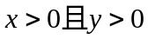”是“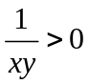”的( )
A．充分不必要条件 B．必要不充分条件
C．充要条件 D．既不充分又不必要条件
3．命题“关于x的方程ax²－x－2＝0在(0，＋∞)上有解”的否定是( )
A．∃x∈(0，＋∞)，ax²－x－2≠0
B．∀x∈(0，＋∞)，ax²－x－2≠0
C．∃x∈(－∞，0)，ax²－x－2＝0
D．∀x∈(－∞，0)，ax²－x－2＝0
4．不等式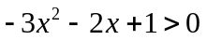的解集为( )
A．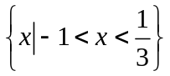 B．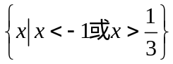
C． D．
5．若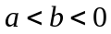，则下列不等式不能成立的是（ ）
A．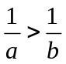 B．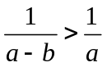 C．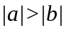 D．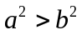
6．已知集合A＝{x|x²－3x＋2＝0}，B＝{x|0<x<6，x∈N}，则满足A⊆C⊆B的集合C的个数为( )
A．6 B．7 C．8 D．16
7．如果关于的不等式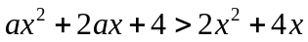对一切实数恒成立，则实数的取值范围是（ ）

A．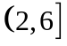 B．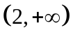 C．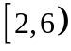 D．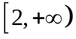
8. 已知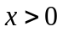，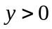，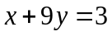，则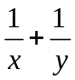的最小值为（ ）
A．16 B．4 C．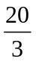 D．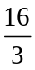
二、多项选择题(本大题共4小题，每小题5分，共20分．在每小题给出的四个选项中，有多个选项是符合题目要求的，全部选对的得5分，选对但不全的得3分，有选错的得0分)
9．下列各选项给出的两个函数中，表示相同函数的有（ ）
A．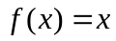与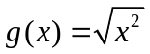 B．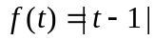与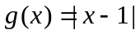
C．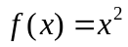与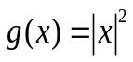 D．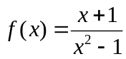与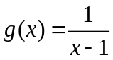
10．下面命题正确的是（ ）
A．“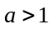”是“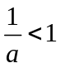”的充分不必要条件
B．命题“任意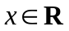，则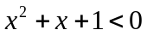”的否定是“存在，则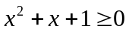”.
C．设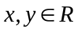，则“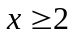且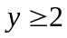”是“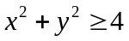”的必要而不充分条件
D．设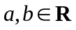，则“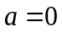”是“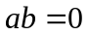”的必要不充分条件
11．下列结论中错误的是( )
A．∀n∈N*，2n²＋5n＋2能被2整除是真命题
B．∀n∈N*，2n²＋5n＋2不能被2整除是真命题
C．∃n∈N*，2n²＋5n＋2不能被2整除是真命题
D．∃n∈N*，2n²＋5n＋2能被2整除是假命题
12．设正实数满足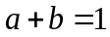，则( )
A．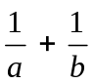有最小值4 B．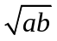有最小值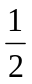
C．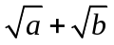有最大值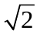 D．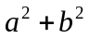有最小值

第Ⅱ卷(非选择题，共90分)
三、填空题(本大题共4小题，每小题5分，共20分．把答案填在题中横线上)
13．命题“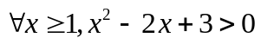”的否定是________．
14．已知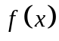定义域为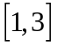，则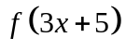定义域为_________
15.若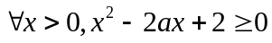恒成立，则实数的取值范围为_______．
16.若正实数x，y满足2x＋y＋6＝xy，则xy的最小值是_____ .

四、解答题(本大题共6小题，共70分)
17．(本小题满分10分)若不等式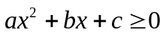的解集为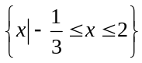，求关于x的不等式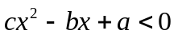的解集．

18．(本小题满分12分)已知集合A＝{x|a≤x≤a＋3}，B＝{x|x<－6或x>1}．
(1)若A∩B＝∅，求a的取值范围；
(2)若A∪B＝B，求a的取值范围．

19.(本小题满分12分)已知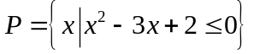，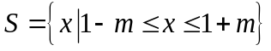.
（1）是否存在实数，使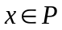是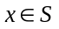的充要条件？若存在，求出的取值范围，若不存在，请说明理由；
（2）是否存在实数，使是的必要条件？若存在，求出的取值范围，若不存在，请说明理由．

20.(本小题满分12分)
（1）已知函数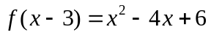，求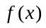的解析式．
（2）已知是二次函数， 且满足
求的解析式.

21.(本小题满分12分)如图，某房地产开发公司计划在一栋楼区内建造一个矩形公园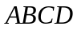，公园由矩形的休闲区（阴影部分）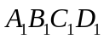和环公园人行道组成，已知休闲区的面积为1000平方米，人行道的宽分别为4米和10米，设休闲区的长为x米．
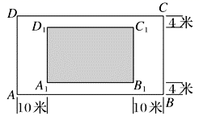
（1）求矩形所占面积S（单位：平方米）关于x的函数解析式；
（2）要使公园所占面积最小，问休闲区的长和宽应分别为多少米？

22．(本小题满分12分)解关于x的不等式ax²－2(a＋1)x＋4>0.

罗源一中2020-2021学年高一九月月考
参考答案

1—8. CABAB CCD
9.BC 10.AB 11.ABD 12.ACD
13.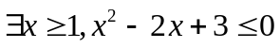 14.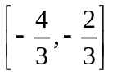 15.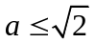 16.18

17.解 由ax²＋bx＋c≥0的解集为，知a<0，
且关于x的方程ax²＋bx＋c＝0的两个根分别为－，2，∴，∴b＝－a，c＝－a. 所以不等式cx²－bx＋a<0可变形为x²－x＋a<0，即2ax²－5ax－3a>0.
又因为a<0，所以2x²－5x－3<0，所以所求不等式的解集为.

18．解：(1)因为A∩B＝∅，所以解得－6≤a≤－2，所以a的取值范围是{a|－6≤a≤－2}．
(2)因为A∪B＝B，所以A⊆B，所以a＋3<－6或a>1，解得a<－9或a>1，所以a的取值范围是{a|a<－9，或a>1}．

19.解（1）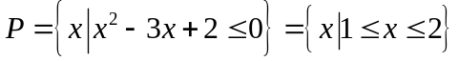.
要使是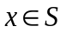的充要条件，则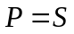，即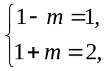 此方程组无解，
则不存在实数，使是的充要条件；
（2）要使是的必要条件，则 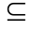 ，
当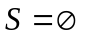时，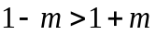，解得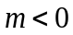；
当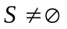时，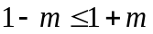，解得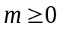
要使 ，则有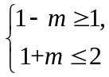，解得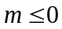，所以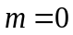，
综上可得，当实数时，是的必要条件．

20.解（1）令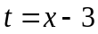，则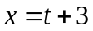．
因为，所以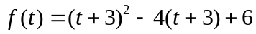
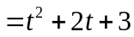． 故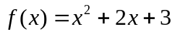．
（2）设所求的二次函数为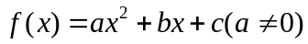.
∵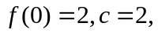则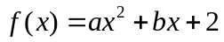.
又∵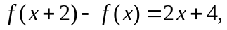
∴即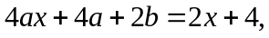
由恒等式性质，得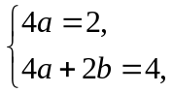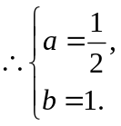∴所求二次函数为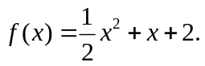

21.解（1）因为休闲区的长为x米，休闲区的面积为1000平方米，所以休闲区的宽为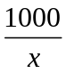米；从而矩形长与宽分别为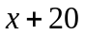米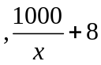米，
因此矩形所占面积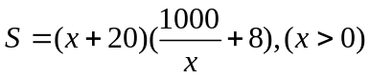，
（2）
当且仅当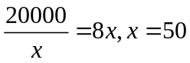时取等号，此时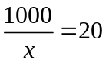
因此要使公园所占面积最小，休闲区的长和宽应分别为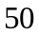米，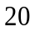米

22.解:(1)当a＝0时，原不等式可化为－2x＋4>0，解得x<2，所以原不等式的解集为{x|x<2}．
(2)当a>0时，原不等式可化为(ax－2)(x－2)>0，对应方程的两个根为x₁＝，x₂＝2.
①当0<a<1时，>2，所以原不等式的解集为；
②当a＝1时，＝2，所以原不等式的解集为{x|x≠2}；
③当a>1时，<2，所以原不等式的解集为.
(3)当a<0时，原不等式可化为(－ax＋2)(x－2)<0，对应方程的两个根为x₁＝，x₂＝2，则<2，所以原不等式的解集为.
综上，a<0时，原不等式的解集为；
a＝0时，原不等式的解集为{x|x<2}；
0<a≤1时，原不等式的解集为；
当a>1时，原不等式的解集为

